תרגיל בטחוני – חלק ב

מחזור מ"ז, תכנית תלפיות

מכ"מ (Radar)

מכ"מים מהווים טכנולוגיית גילוי חדשנית המאפשרת זיהוי של תנועת החללית למרחקים גדולים. עם זאת, פעולת הגילוי של המכ"מ תלויה באופן התנועה של החללית, ולכן לא כל תנועה בתוך שטח הגילוי של המכ"מ אסורה.
תנועה בתוך שטח המכ"מ תוביל לגילוי במידה ובשלב כלשהו לאורך התנועה הזווית היחסית בין כיוון ההתקדמות לכיוון הרדיאלי תהיה גדולה מ45 מעלות.

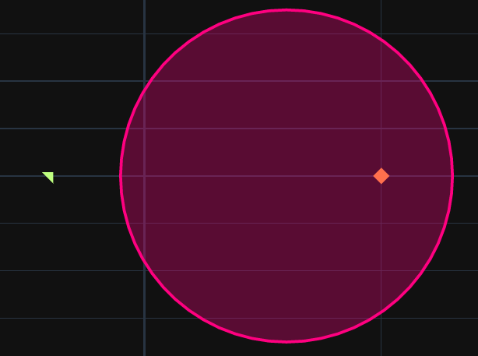
איור 4 – מכ"מ
תנועה בתוך שטח המכ"מ תוביל לגילוי במידה ובשלב כלשהו לאורך התנועה הזווית היחסית בין כיוון התנועה לכיוון הרדיאלי תהיה גדולה מ45 מעלות.
עבור אובייקט זה מימשנו עבורכם אובייקט בשם Radar. עבור אובייקט זה מימשנו פונקציה בשם is_legal_leg. אינכם צריכים לממש פונקציה זו בעצמכם.
הקבצים החדשים, הפתרון של השלב הקודם והתיעוד מופיעים בדרייב תחת שלב ב.

